**COMITE ORGANISATEUR**

**Services d’Orthopédie**

**Vivalia – CHA**

**Service de Revalidation Fonctionnelle**

**Vivalia – CHA**

**SSMG**

**Association des Médecins Généralistes de**

**Centre Ardenne asbl**

**SECRETARIAT**

Madame Andrée Lambert CHA – VIVALIA

Tél 032 61 23 85 62

Fax + 32 61 23 85 40

e-mail : [andree.lambert@vivalia.be](mailto:andree.lambert@vivalia.be)

 

[](http://www.google.be/imgres?imgurl=http://www.lautrementdit.net/IMG/jpg/provjpg-725e725e.jpg&imgrefurl=http://www.lautrementdit.net/&h=354&w=354&tbnid=9enQz_kSprF7hM:&docid=jNI-3M4B5UWYSM&ei=yx0VVuAag-35Afv5svgO&tbm=isch&ved=0CCUQMygGMAZqFQoTCKCs6667sMgCFYN2Pgod-7wM7w)

### **Plan d’accès**

L.E.C.

Libramont Exhibition & Congress

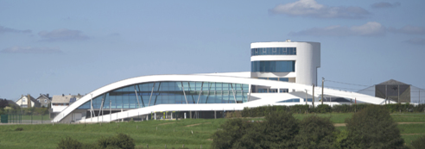

Accès

En venant de Liège :

Prendre la E25 vers Bastogne, ensuite à l’échangeur, prendre la E411en direction de Bruxelles, puis la sortie 26 Libramont-Recogne

En venant de Bruxelles :

Prendre la E411 vers Luxembourg, sortie 25bis Libramont-Recogne

Adresse GPS :

Rue des Aubépines, 50 – 6800 Libramont"

Lien Internet :<http://www.libramont-exhibition.com/index.php?action=page.6>"

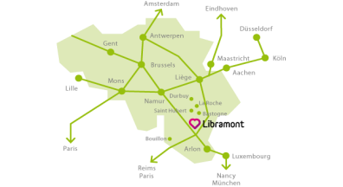



**31ème COLLOQUE**

**de**

**Médecine du Sport**

**et de**

**l’Appareil Locomoteur**

**au LEC**

**Le 18 Novembre 2017**

**MATIN**

**08H00** : **Accueil des participants**

**Modérateurs** : Dr M. Siméon – Dr G. Baufays

**08H45** : Introduction par le Dr Franck.

**09H00** : Entorse, déchirure ligamentaire,

évolution naturelle et selon traitement de la cicatrisation, vers quelle prise en charge ?

Notions de base.

**→** Dr E. Pierret – Orthopédie – CHU Sart

Tilman, Liège.

**09H30** : Rupture du ligament croisé antérieur

chez le footballeur, nouvelles approches

thérapeutiques, rééducation et reprise

sportive.

**→** Dr V. Prist – Médecine Physique –

VIVALIA-CHA, Libramont.

**→** Dr A. Perdreau – Orthopédie –

VIVALIA-CHA, Libramont.

**→** M. F. Wanlin – Kinésithérapeute –

VIVALIA-CHA, Libramont.

**10H-40** : Pause.

**11H00** : Le genou de l’enfant footballeur.

**→** Dr J. Magotteaux – Orthopédie,

CHU – Sart Tilman, Liège.

**11H30**  : 1) L'entorse de cheville, présentation,

diagnostic différentiel, traitement médical.

**→** Dr R. Collin – Méd. Physique – CHU –

Sart -Tilman, Liège.

**→** M.Y.  Zahraoui  – Kinésithérapie,

Service  du Pr J-F. Kaux – Méd.  Physique –   CHU – Sart - Tilman, Liège.

2) Traitement chirurgical.

**→** Dr C-A Valcu – Orthopédiste – CHU – Sart

Tilman, Liège.

**12H30**  : **REPAS et visite des stands.**

**APRES-MIDI**

**Modérateurs**  : Dr M. Siméon - Dr G. Baufays

**13H30**: Lésions musculaires des ischio-jambiers:

tests et critères fonctionnels en pratique

clinique.

**→** M. Van Cant Joachim – Docteur en

Kinésithérapie – Chargé de cours au

Parnasse- ISEI, Bruxelles.

**14H00** : Planification de l’entraînement et quantification de la charge de travail dans

le football professionnel.

**→** M. E. Rob, Master en Education Physique, Préparateur Physique Coach STVV.

**14H30** : Flashs de 5 ‘.

* + Stretching.

**→** M. F. De Bruycker – Kinésithérapie – VIVALIA- CHA, Libramont.

* + Entorse poignet.

**→** Dr R. Wirtz – Orthopédie - VIVALIA-CHA, Libramont.

* + Entorse cervicale.

**→** Dr A. Boutchichi - Orthopédie - VIVALIA-CHA, Libramont.

* + Intérêts des PRP .

**→** Dr J. Magotteaux  – Orthopédie - CHU – Sart Tilman, Liège.

* + Pubalgies.

**→** Dr S. Péters - Orthopédie – VIVALIA-CHA, Libramont.

[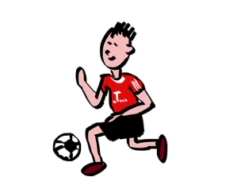](https://pixabay.com/fr/football-footballeurs-fcb-kicker-183054/)

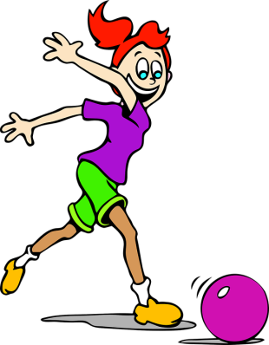

* + Entorse du pouce.

**→**  Dr R. Wirtz – Orthopédie - VIVALIA-CHA, Libramont.

* + Entorse périphérique du genou.

**→** Dr A. Hébrant – Directeur Médical – Orthopédie - VIVALIA-CHA, Libramont.

**15H10 :** Expérience du sport professionnel,

vers une médecine à 2 vitesses ?

**→** Dr J. Vervier – Médecin du club du Standard,

Liège.

**15H40 :**  Des fêlés du gazon aux joueurs profession-

nels : quel chemin à parcourir ?

**→** M. L. Van Der Elst, Ancien Diable

Rouge, Coach des « félés du gazon » – Entraîneur-adjoint au [Club Bruges KV](https://fr.wikipedia.org/wiki/Club_Bruges_KV_(féminines))

(féminines).

**→** M. Q. Finné - Journaliste « La Dernière

Heure ».

**→** M. F. Defays - Ancien joueur du Sporting

de Charleroi.

**16H30 :** Fin de la conférence.

Verre de l’amitié.

**La demande d’accréditation types 2 et 6 a été**

**demandée pour les médecins.**

**La demande d’accréditation Pro-Q-Kine a été**

**demandée.**